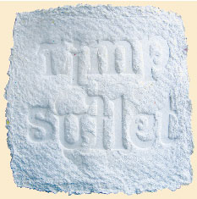  Ciorici Viorica, 1988: Puterea literei:Timp – suflet, componentă din compoziţia  Carte-obiect, hârtie manuală, 230 × 240 mm, 2011. Distinsă cu Premiul  Ministerul Tineretului şi Sportului al RM, ediţia 2012. Foto © Oleg Cojocari, 2012 | MINISTERUL TINERETULUI ŞI SPORTULUI AL REPUBLICII MOLDOVA  UNIUNEA ARTIŞTILOR PLASTICI DIN REPUBLICA MOLDOVA  CENTRUL EXPOZIŢIONAL "CONSTANTIN BRÂNCUŞI"  au onoarea să Vă invite  LA MASA ROTUNDĂ ASUPRA  EXPOZIŢIEI-CONCURS DE ARTĂ CONTEMPORANĂ  NOI: TINERETUL CREATOR  feb. 28-17 mart. 2013  Începutul lucrărilor – Joi, 07 Martie 2013, ora15:00  CENTRUL EXPOZIŢIONAL "CONSTANTIN BRÂNCUŞI"  Bd. Ştefan cel Mare şi Sfânt nr. 3, Chişinău  www.arta.md

